迁西县餐饮单位食品安全

“红黑榜”（第二期）

为进一步提升我县餐饮服务单位经营面貌，全面强化主体责任落实，营造全社会关注食品安全共享食品安全的良好氛围，提升餐饮服务食品安全群众满意度，迁西县市场监督管理局整理公布全县2024年第二期“红黑榜”名单，其中“红榜”5户，“黑榜”5户。

一、红榜

上榜理由：

1.就餐环境整洁，卫生管理制度执行到位

2.后厨卫生较好，操作区域安全标准较好

3.物品摆放整齐，员工工作服帽口罩穿戴齐全

1、迁西县新集镇东鑫火锅店

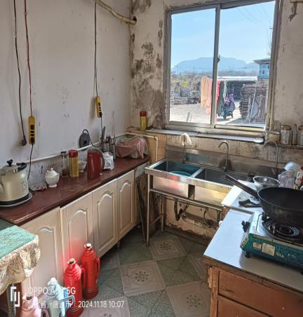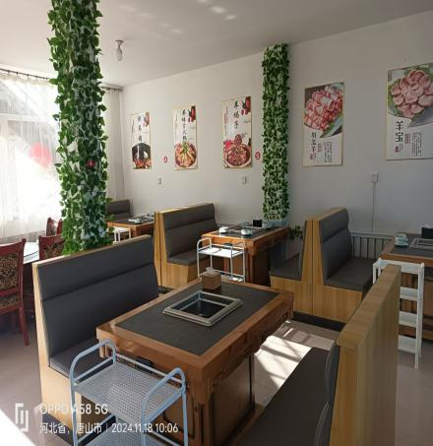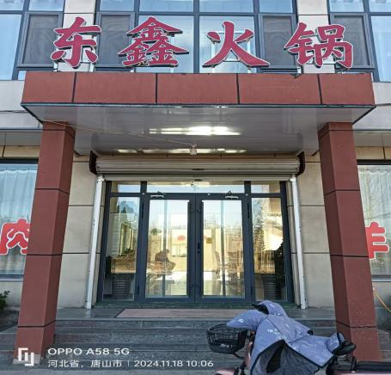

2、迁西县东荒峪镇海清小吃部

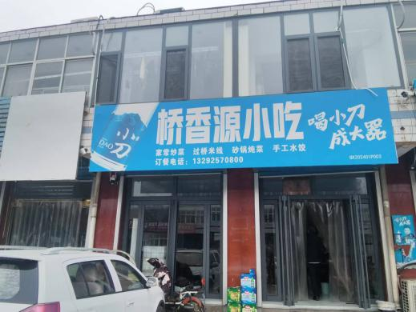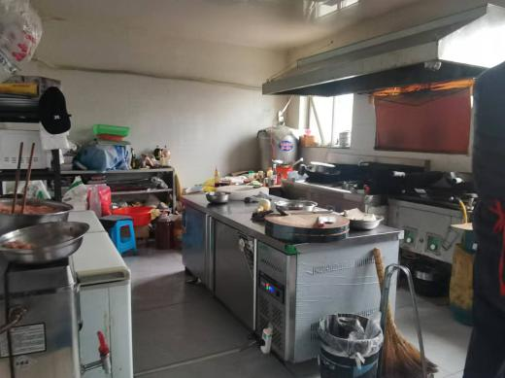

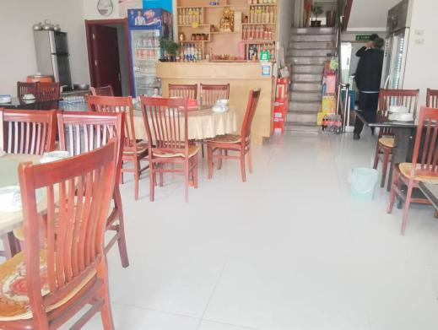

3、迁西县陶陶小吃店

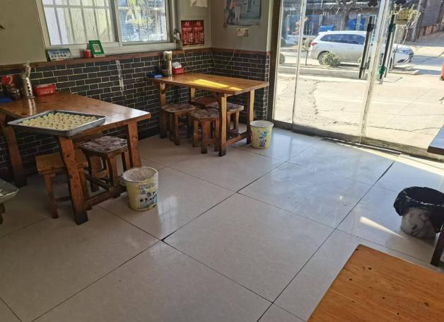

4、迁西县五味小吃部

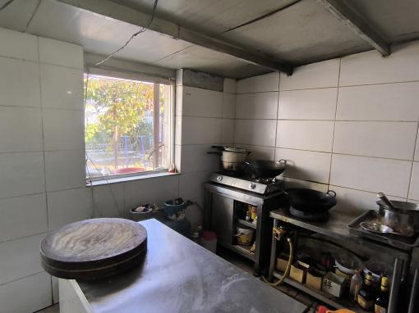

5、迁西县城关小涵烧烤店

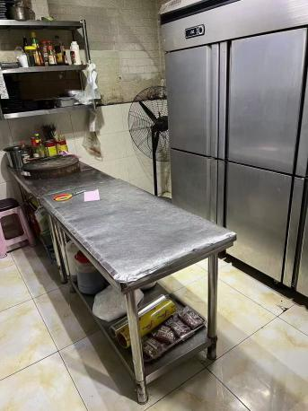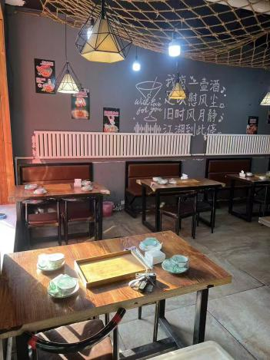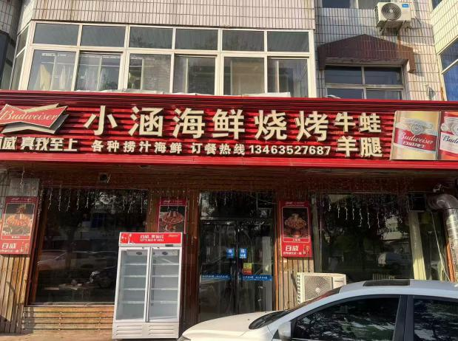

二、黑榜

上榜理由：

1.后厨卫生较差

2.各项卫生管理制度执行不到位

3.物品摆放杂乱

1、迁西县新集镇阿伟饺子馆

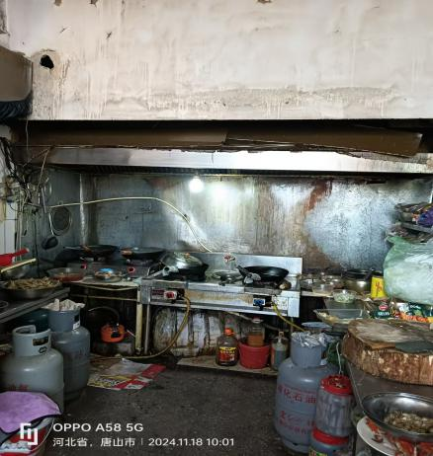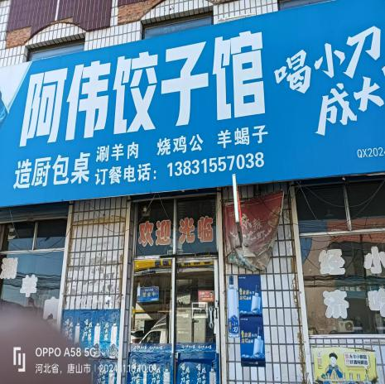

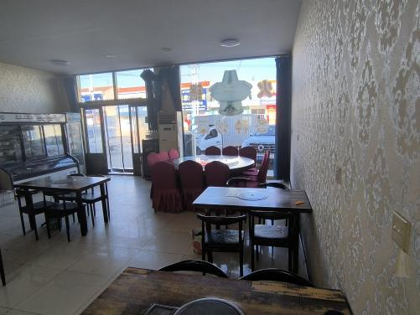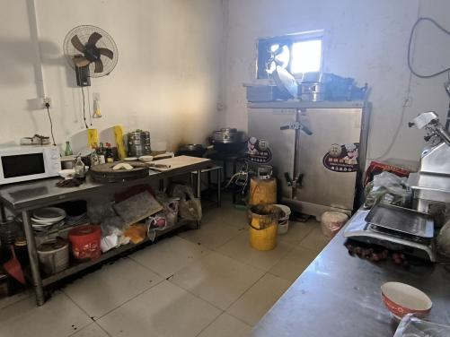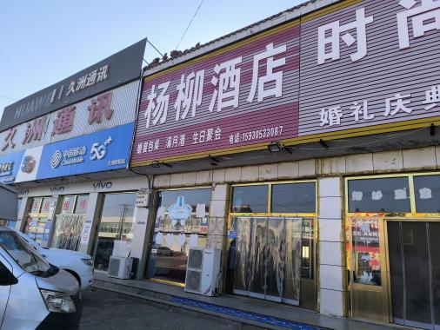2、迁西县杨柳酒店

3、迁西县小永快餐

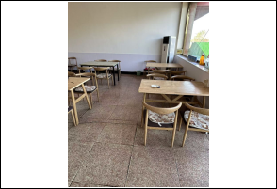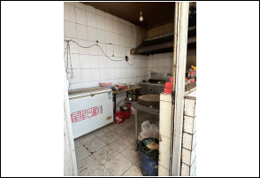

4、迁西县晴儿小吃部

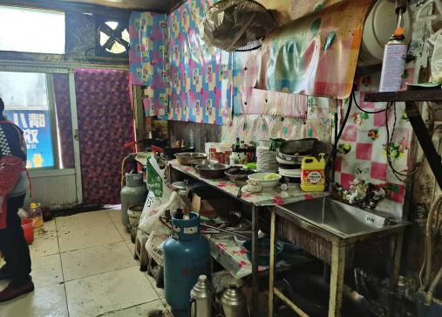

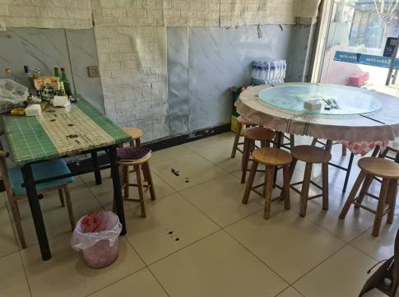

5、迁西县东荒峪兴宾饺子馆

